Medienmitteilung

Neue Gesichter in der Geschäftsleitung des FiBL Schweiz
Die Leitungsgremien des FiBL Schweiz stellen sich neu auf: Mit Sabine Douxchamps, Malta Fazzari, Anet Spengler und Richard Tüscher verstärken gleich vier neue Mitglieder die Geschäftsleitung des Forschungsinstituts.
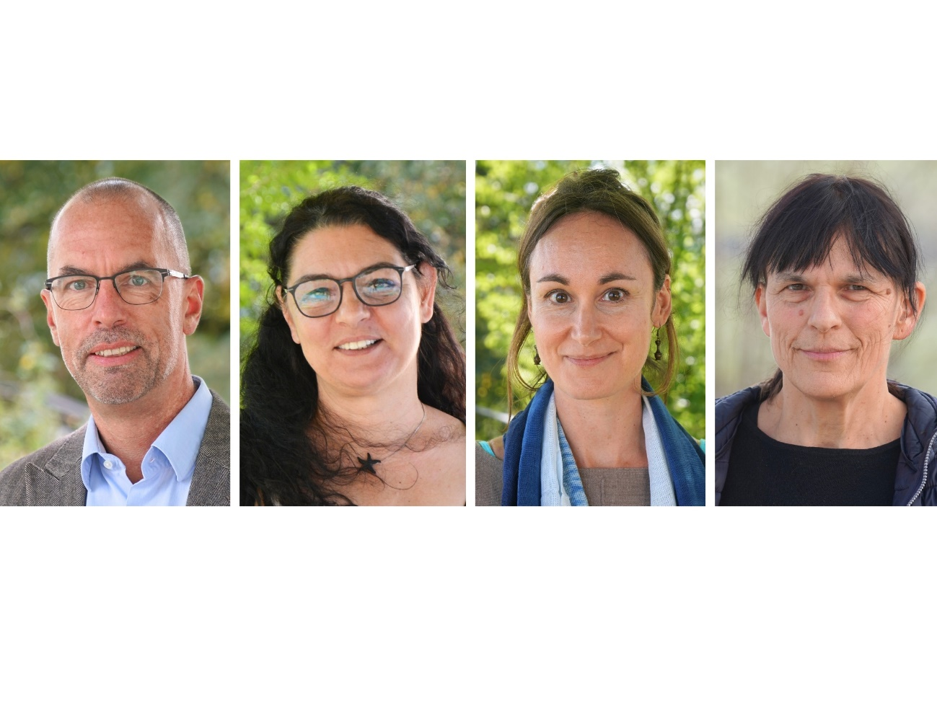
Von links nach rechts: Richard Tüscher, Malta Fazzari, Sabine Douxchamps und Anet Spengler. (Fotos: FiBL)

(Frick, 24.09.2025) Die Geschäftsleitung des Forschungsinstituts für biologischen Landbau FiBL hat vier neue Mitglieder erhalten. Damit sind die Gremien, die das FiBL führen, wieder voll besetzt.
Geschäftsleitungsausschuss wieder dreiköpfig
Mit dem Amtsantritt von Richard Tüscher am 1. September 2025 als Leiter des Departements für Finanzen & Infrastruktur ist auch der Geschäftsleitungsausschuss wieder vollständig besetzt. Gemeinsam mit Jürn Sanders und Beate Huber komplettiert Richard Tüscher den dreiköpfigen Geschäftsleitungsausschuss. Als ausgebildeter Betriebsökonom bringt er über dreissig Jahre Erfahrung in verantwortlicher Position in den Bereichen Finanzen, Informatik und interne Dienste mit. «Ich freue mich sehr, mich mit meinem Wissen und meiner Erfahrung und viel Herzblut für die Weiterentwicklung des FiBL einzusetzen.»
Neues Departement mit Schwerpunkt Personal
Mit Malta Fazzari hat per 2. Juni 2025 eine studierte Arbeitsrechtlerin mit langjähriger Führungserfahrung im Bereich Human Resources (HR) die Leitung des neu gegründeten Departements für Personal & Administration übernommen. «Der Mensch steht für mich im Mittelpunkt. Mit der neuen HR-Struktur will ich nicht nur Prozesse modernisieren, sondern auch zu einem Arbeitsumfeld beitragen, in dem sich jede*r gesehen, gefördert und wertgeschätzt fühlt.»
Stabübergabe bei der internationalen Zusammenarbeit
Im Departement für Internationale Zusammenarbeit übergibt Beate Huber die Leitung an Sabine Douxchamps. Beate Huber wird per 31. Oktober aus dem Departement ausscheiden und sich auf ihre Arbeit im Geschäftsleitungsausschuss konzentrieren.
Sabine Douxchamps bringt einen reichen Erfahrungsschatz in der Forschung sowie in der Entwicklung und Leitung interdisziplinärer Programme in einem internationalen Arbeitsumfeld mit. Nach ihrer Promotion an der ETH im Jahr 2010 war sie unter anderem in Lateinamerika, Afrika und Südostasien tätig. «Ich freue mich darauf, das FiBL und unsere Partner dabei zu unterstützen, Agrarökologie und Biolandbau in den Mittelpunkt der Transformation der Ernährungssysteme zu stellen. Damit sichern wir eine erfolgreiche Zukunft für Mensch und Natur im globalen Süden.»
Neue Co-Leitungsperson bei den Nutztierwissenschaften
Schon im Februar hat Anet Spengler die Co-Leitung des Departements für Nutztierwissenschaften von Florian Leiber übernommen. Gemeinsam mit Michael Walkenhorst steht sie dem Departement in Co-Leitung vor. Florian Leiber freut sich, nach dreizehn Jahren in der Führung des Departements mehr Ressourcen für seine Forschungsarbeit zu gewinnen.
Anet Spengler ist dem Team des FiBL gut bekannt. Seit mehr als zwanzig Jahren forscht sie am FiBL in den Bereichen Nutztierhaltung und Züchtung. Zudem ist sie als Unterrichtsperson in Fachausbildungen, als Kursleiterin und Autorin tätig. «Mit dem Schritt in die Führungsebene des FiBL folge ich meinem Wunsch, mich auch auf strategischer und unternehmerischer Ebene zu engagieren.»
FiBL Kontakte
- Beate Huber, Vize-Vorsitzende der Geschäftsleitung FiBL Schweiz
Tel +41 62 865 04 25, E-Mail beate.huber@fibl.org
- Franziska Hämmerli, Mediensprecherin FiBL Schweiz
Tel +41 62 865 72 80, E-Mail franziska.haemmerli@fibl.org
Links
fibl.org: Die Geschäftsleitung des FiBL Schweiz
fibl.org: Sabine Douxchamps, Mitarbeitendenseite
fibl.org: Malta Fazzari, Mitarbeitendenseite
fibl.org: Anet Spengler, Mitarbeitendenseite
fibl.org: Richard Tüscher, Mitarbeitendenseite
Diese Medienmitteilung im Internet
Sie finden diese Medienmitteilung einschliesslich Bilder im Internet unter www.fibl.org/de/infothek/medien.html.
Über das FiBL
Das Forschungsinstitut für biologischen Landbau FiBL ist eine der weltweit führenden Forschungseinrichtungen im Bereich Biolandwirtschaft. Die Stärken des FiBL sind interdisziplinäre Forschung, gemeinsame Innovationen mit Landwirt*innen und der Lebensmittelbranche sowie ein rascher Wissenstransfer. Der FiBL Gruppe gehören derzeit FiBL Schweiz (gegründet 1973), FiBL Deutschland (2001), FiBL Österreich (2004), ÖMKi (ungarisches Forschungsinstitut für biologischen Landbau, 2011), FiBL Frankreich (2017) und das gemeinsam von den fünf nationalen Instituten getragene FiBL Europe (2017) an. An den verschiedenen Standorten sind über 400 Mitarbeitende tätig. www.fibl.org

